ПРЕСС-РЕЛИЗ
04.09.2017г.
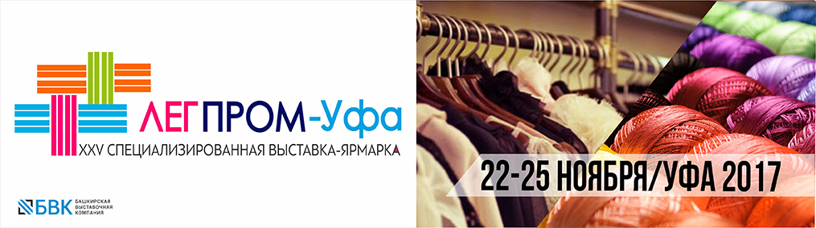
Организатор:
Башкирская выставочная компания
Поддержка:
Министерство промышленности и инновационной политики РБ
Государственный комитет РБ по торговле и защите прав потребителей
Администрация ГО г.Уфа
Ассоциация предприятий легкой промышленности РБ «БашЛегПром».

С 22 по 25 ноября 2017 г. в выставочном комплексе ВДНХ-ЭКСПО состоится крупное событие - 25 юбилейная выставка-ярмарка «ЛегПром-Уфа».
По традиции эта торгово-экспозиционная площадка станет местом, где соберутся производители, ритейлеры, дизайнеры и покупатели.
Планируется, что в выставке примут участие более 100 компаний из России и стран ближнего зарубежья.
Экспозиция выставки-ярмарки поделена на 6 разделов: швейные изделия и трикотаж, головные уборы, обувь и кожгалантерея, текстиль, изделия из кожи и меха, аксессуары. На спецэкспозиции будут представлены: авторская одежда, этнические товары, аксессуары и сувениры ручной работы, предметы интерьера.
Посетителей ждет интересная программа, будут организованы мастер-классы от известных стилистов региона, мастер-классы по шитью, fashion-показы в режиме Non-Stop от производителей одежды, показ этнической одежды и аксессуаров, ярмарка вакансий легкой промышленности. ВПЕРВЫЕ пройдут конкурс среди дизайнеров одежды «Территория Fashion» и конкурс авторских изделий «ART-Sumka».
Деловая программа также станет тематической. Определены темы дискуссионных площадок и круглого стола:
-Дискуссионная площадка «Меры государственной поддержки легкой промышленности»
-Дискуссионная площадка «Трансформация рынков. Автоматизация инфраструктуры. Эффективное производство».
-Круглый стол с участием представителей системы профессионального образования «Перспективы кадровой политики в отрасли. Поддержка талантливой молодежи и закрепление на предприятиях региона».
Основной задачей Торгово-закупочной конференции станет проведение переговоров о поставках продукции республиканских производителей - в торговые сети.
Биржа деловых контактов предоставляет возможность прямого контакта с участниками и посетителями выставки, организации индивидуальных встреч на территории выставочной экспозиции.
Прогнозируемое общее количество участников и посетителей ВДНХ-ЭКСПО за четыре дня проведения выставки – порядка 10 тысяч человек. Среди них - оптовые и розничные покупатели из Республики Башкортостан и близлежащих регионов, представители торговых сетей, руководители швейных предприятий, владельцы магазинов одежды и обуви, жители и гости столицы-города-миллионника.

тел./факс: (347) 246-42-73, 246-42-75
сайт: www.bvkexpo.ru, e-mail: style@bvkexpo.ru

Выставка ЛегПром Уфа БВК legpromufa ЛегПром-Уфа

